ЖМБ пәндер бойынша мұғалімдердің жетістіктері 2017-2018 оқу жылы (І жартыжылдық)
№ | мұғалімнің аты-жөні/санаты | халықаралық | республикалық | облыстық | қалалық
1 | Жүнісова С.Қ.- жоғары санатты  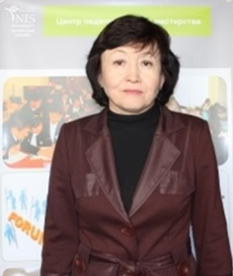 | «Заманауи ақпараттық-білім беру ортасы: дәстүр және инновация» халықаралық конференцияға қатысқан үшін сертификат | Математикалық сайыс «Кенгуру-2017», ІІ орын – 10 оқушы |  | «Ең үздік әдістемелік-дидактикалық құрал-2017» ІІІ орын.  Қалалық олимпиадаға Д.Манабаева қатысты
2 | Наманаева А.Қ. Бірінші санатты  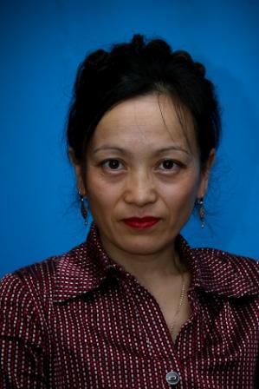 |  | Ш.Смагұлов атындағы олимпиада-13 оқушы қатысты |  | Қалалық олимпиадаға Л.Сембаева қатысты
3 | Тунгатбаева А.С. Екінші санатты
4 | Касенова Г.С. Санатсыз | Cambridge English Language Assessment - C1 or above -информатикадан ағылшын тілінде курс |  | Алғыс хат  математика пәні бойынша шығармашылық тобы, тақырыбы «Саралап оқыту».
5 | Айтжанова Г.А. Бірінші санатты |  |  | Облыстық олимпиадада «Педагогикалық олимп шыңы» номинациясына иеленіп, үздік ұстаздардың қатарына енді. | Қалалық олимпиаданың жүлдегері физика пәнінен.
6 | Досанова Г.Қ. жоғары санатты | НИО -І дәрежелі диплом, 30.12.17ж. | НИО -ІІ дәрежелі диплом, Достов Ислам 6А сынып оқушысы, 15.03.18 ж. |  | «RUBIK’S CUBE» сайысы, 2 қатысушы
7 | Шампатова М.М. Бірінші санатты | Cambridge English Language Assessment - C1 or above -информатикадан ағылшын тілінде курс |  | Траиспаев Темирлан, Сериков Арман - «Ақпараттық-коммуникациялық технологиялар білім беруде» облыстық конкурс – қатысушы | Зейнолла Мадияр, Қанат Ғасыр – «RUBIK’S CUBE» сайысы, қатысушы
8 | Қажмағамбетова М.Т. жоғары санатты |  | НИО -ІІ дәрежелі диплом, Достов Ислам 6А сынып оқушысы, 15.03.18 ж. |  | Қалалық олимпиадаға А.Сүлеймен қатысты (нәтиже -36 балл)
9 | Кенжегалина А.А. Санатсыз
10 | Муслимова Г.С. Бірінші санатты  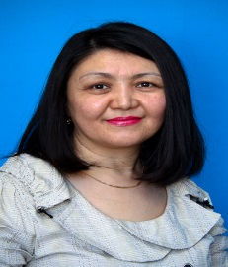
11 | Қайрылған Н.Қ. Санатсыз
12 | Омарова А.А. жоғары санатты  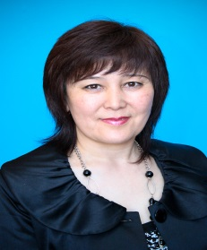 | Cambridge English Language Assessment - C1 or above -химиядан ағылшын тілінде курс |  | обл.радио "Жаңа мазмұнды білім беруге көшу ерекшеліктері" | Қалалық олимпиадаға М.Тулеубай қатысты (нәтиже -39,2 балл)
Барлығы: 28 |  | 4 | 13 | 3 | 8

